**春遊韓國~渠道滑車.松月島童話村.南怡島.晨靜樹木園.穿韓服漫遊古宮.亂打秀六日**

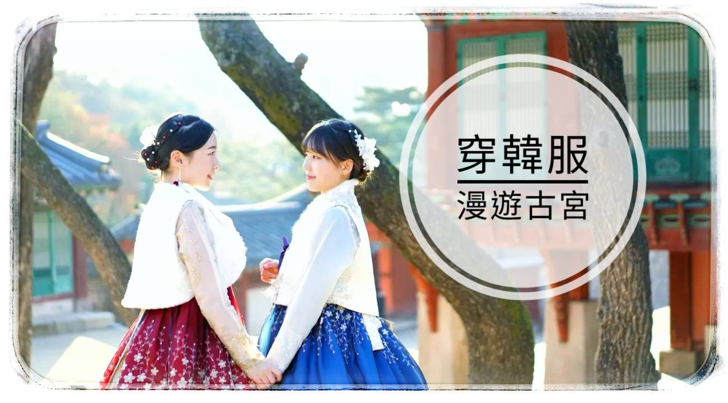

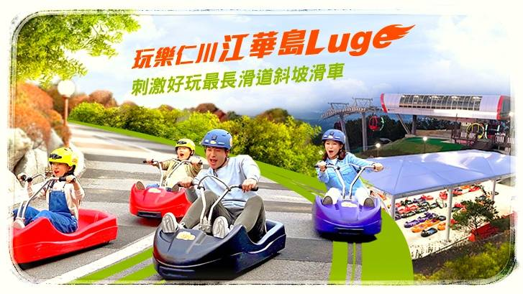

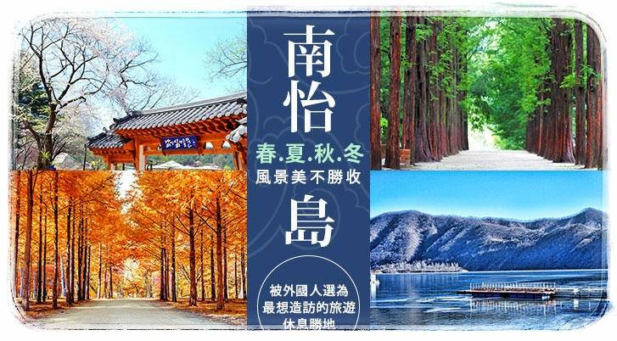

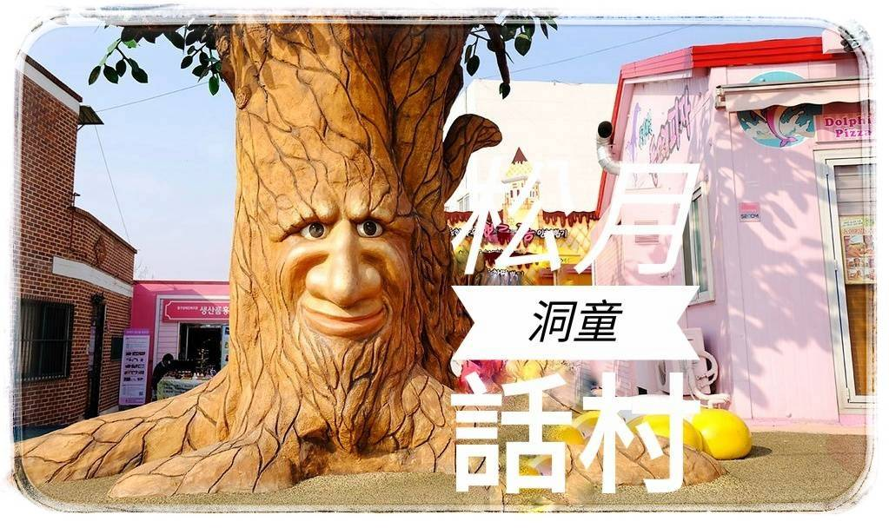

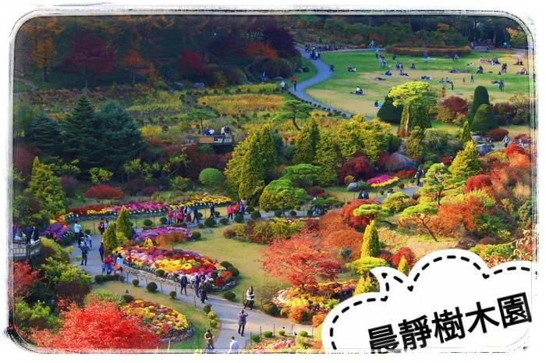

**參考航班**

**去程：桃園機場／仁川機場 國泰航空 CX430 1710/2040**

**回程：仁川機場／桃園機場 國泰航空 CX421 0930/1105**

**每日行程**

|  |  |  |  |  |  |  |  |  |  |  |  |  |  |  |  |  |  |  |  |  |  |  |  |  |  |  |  |  |  |  |  |  |
| --- | --- | --- | --- | --- | --- | --- | --- | --- | --- | --- | --- | --- | --- | --- | --- | --- | --- | --- | --- | --- | --- | --- | --- | --- | --- | --- | --- | --- | --- | --- | --- | --- |
| **第 1 天** | | | | | | **台北 (桃園國際機場) / 仁川 (永宗國際機場)** | | | | | | | | | | | | | | | | | | | | | | | | | | |
| 搭乘豪華客機飛往韓國，抵達最新韓國【仁川永宗國際機場】，由專車接往飯店，您可好好的養精蓄銳，休息一下，準備明天起開始的一連串韓國歡樂之旅。 | | | | | | | | | | | | | | | | | | | | | | | | | | | | | | | | |
| **描述: https://www.protour.com.tw/eWeb_protour/images/home01.gif** | CHERBOURG商務飯店 或CENTRAL PLAZA商務飯店 或HIVICE商務飯店 或G商務飯店 或安山太平洋商務飯店 或水原DONO商務飯店 或THE MAY商務飯店 或AIR RELAX 商務飯店 或SEA&MOON TOURIST HOTEL或同級 | | | | | | | | | | | | | | | | | | | | | | | | | | | | | | | |
| **描述: https://www.protour.com.tw/eWeb_protour/images/home02.gif** | 描述: https://www.protour.com.tw/eWeb_protour/images/food01_1.gif | | | | | | | | | | XXX | | | | | | | | | 描述: https://www.protour.com.tw/eWeb_protour/images/food02_1.gif | | | XXX | | | | | 描述: https://www.protour.com.tw/eWeb_protour/images/food03_1.gif | | | | 機上簡餐 |
| **第 2 天** | | | **江華 LUGE 渠道滑車 (含 1 次券)+景觀纜車+展望台 / 松月洞童話街 /坡州Outlet** | | | | | | | | | | | | | | | | | | | | | | | | | | | | | |
| **【江華 LUGE 渠道滑車】**一次券+景觀纜車+展望台源自紐西蘭，繼新加坡、加拿大後，也正式進駐韓國囉。2018 年 6 月開幕的江華 LUGE 渠道滑車，擁有 2 條共 1.8 公里的 360 度旋轉滑道，是首爾近郊最刺激、最好玩也最長的渠道滑車滑道。  **【景觀纜車】**由瑞士 BMF 公司操刀設計的景觀纜車，全長 700 公尺，乘坐纜車時可以眺望遠處海景山色。  **【展望台】**有著獨特 UFO 造型的展望台，不亂在哪個角度，都有著美麗獨特的景色。  註 1：身高 95~120 公分以下或未滿 10 歲的小孩，不能獨自搭乘渠道滑車，需與大人同行。  註 2：年齡超過 65 歲以上或身高 95 公分以下或未滿 48 個月的小孩，不能搭乘渠道滑車。  註 3：無法搭乘渠道滑車的旅客，請於出發前主動向業務告知，我們將安排您搭乘"來回"景觀纜車。  註 4：本活動有一定的危險程度，請務必遵守安全守則及配帶護具設施，並與旁車保持安全距離。  註 5：遇天氣惡劣，且行程無法調整，將以《ONE MOUNT 娛樂城》冰雪主題公園替代。  註 6：遇遊玩的人數眾多時，請貴賓耐心等候。  ※若因天氣氣候因素渠道滑車因安全考量下未開放使用，則改為【HANWHA AQUA PLANET含水上星球動物園+海底世界】替代。  **【松月洞童話街】**來到仁川的松月洞童話村，就像走進了打開的童話故事書，轉角就像把書翻到另一頁，自己彷彿變成童話的主角，和小動物追逐，和公主同住一座城堡，屋頂是藏寶的地方；轉眼又跳進阿拉丁的世界，要給你３個願望……色彩繽紛的松月洞童話村門口，跨過後就是另一個夢的國度。  **【坡州OUTLET】**坡州 Outlet為新世界切爾西旗下的第二間名牌折扣購物中心，距離首爾及首都圈僅需1小時左右車程。繼新世界切爾西所開設的第一家Premium Outlet，擁有140多個品牌的驪州Premium Outlet之後所開設的坡州 Premium Outlet絲毫不遜色，分門別類地設有160多個品牌。若您還在苦惱著不曉得要在哪裡購買名牌精品的話，推薦您前往鄰近首爾，擁有Jil Sander、Armani、Hugo Boss等160多個品牌，一年365天，天天以定價折扣25~65%的價格銷售商品的坡州 Premium Outlet。 | | | | | | | | | | | | | | | | | | | | | | | | | | | | | | | | |
| **描述: https://www.protour.com.tw/eWeb_protour/images/home01.gif** | CHERBOURG商務飯店 或CENTRAL PLAZA商務飯店 或HIVICE商務飯店 或G商務飯店 或安山太平洋商務飯店 或水原DONO商務飯店 或THE MAY商務飯店 或AIR RELAX 商務飯店 或SEA&MOON TOURIST HOTEL或同級 | | | | | | | | | | | | | | | | | | | | | | | | | | | | | | | |
| **描述: https://www.protour.com.tw/eWeb_protour/images/home02.gif** | 描述: https://www.protour.com.tw/eWeb_protour/images/food01_1.gif | | | | | | | 精緻早餐 | | | | | 描述: https://www.protour.com.tw/eWeb_protour/images/food02_1.gif | | | | | 馬鈴薯燉豬骨鍋+韓式各類泡菜 | | | | | | 描述: https://www.protour.com.tw/eWeb_protour/images/food03_1.gif | | | | | 滋補養身人蔘雞+長壽麵線+泡菜 | | | |
| **第 3 天** | | | | **『浪漫南怡島』(KBS~冬季戀歌~拍攝地) +水杉林道 (含船票) / 晨靜樹木園 / 綜藝RUNNING MAN拍攝景點～江村鐵路自行車 (四人一部)** | | | | | | | | | | | | | | | | | | | | | | | | | | | | |
| **【南怡島遊船】**韓劇《冬季戀歌》拍攝場景：此地因朝鮮時代南怡將軍墓在此島內而為名，乘坐遊船旅客可悠閒地欣賞韓國少有的人工湖泊美景，再前往韓劇拍攝地，劇中二旁杉木林立的愛情小路，是這對戀人騎自行車的地方，在並列楸樹林道中，可效法劇中人一起玩踩影子的遊戲，從枝葉中滲進霞光非常美麗。您也可在此島上租用腳踏車環島，讓您能勾起對劇中難忘的美麗回憶。  **★MORNING CALM【晨靜樹木園】**入選美國CNN GO推薦：韓國50個必訪之魅力景點。座落於京畿道加平郡，在群花盛開的庭園和蔚然蔥鬱的松樹林間舒服安適的享受大自然山林浴，還可以欣賞到包括：水仙花、鬱金香、木槿花、菊花等各式各樣美麗的野生花草。於1996年5月正式開放，由飼育大學園藝系韓尚慶教授所創立，以悠遠歷史為豪的樹木園由20餘個栽種著各式美麗草坪和花圃的庭園所構成，以擁有多樣化植物素材來結合曲線和非對稱爲特點成為極具風格特色的藝術庭院。尤其是以韓國的錦繡河山為主題的河景庭園，將韓半島地形模樣實際以花朵植物打造出並完美呈現，成為園區內最受到遊客們喜愛的人氣景點。  **【江村鐵路自行車 (4人1台)】**於2012年8月開始營業，共有金裕貞站、江村站、京江站3個營運區段，金裕貞站與江村站間距離約8公里，京江站與江村站往返距離約6公里。遊客可以騎著江村鐵路自行車，感受沿著北漢江馳騁的獨特體驗。 **註：若遇公休、預約額滿或天候不佳，則改以《其他鐵道自行車》或《小法國村》替代，敬請見諒。** | | | | | | | | | | | | | | | | | | | | | | | | | | | | | | | | |
| **描述: https://www.protour.com.tw/eWeb_protour/images/home01.gif** | | | | | | | CHERBOURG商務飯店 或CENTRAL PLAZA商務飯店 或HIVICE商務飯店 或G商務飯店 或安山太平洋商務飯店 或水原DONO商務飯店 或THE MAY商務飯店 或AIR RELAX 商務飯店 或SEA&MOON TOURIST HOTEL或同級 | | | | | | | | | | | | | | | | | | | | | | | | | |
| **描述: https://www.protour.com.tw/eWeb_protour/images/home02.gif** | | | | | | | 描述: https://www.protour.com.tw/eWeb_protour/images/food01_1.gif | | | 精緻早餐 | | | | | 描述: https://www.protour.com.tw/eWeb_protour/images/food02_1.gif | | | | | | 春川鐵板雞+年糕+泡菜+黃金炒飯 | | | | 描述: https://www.protour.com.tw/eWeb_protour/images/food03_1.gif | | | | | 海陸雙拼魷魚豬肉壽喜鍋+當季小菜 | | |
| **第 4 天** | | | | **韓國高級人蔘專賣店 / 保肝專賣店 / 2019年最新IG熱門打卡景點～益善洞韓屋村 / SM DUTYFREE免稅店 / 弘大藝術街 / 特別贈送世界聞名～韓國亂打秀 (價值USD45)** | | | | | | | | | | | | | | | | | | | | | | | | | | | | |
| **【韓國的國寶~人蔘專賣店】**被譽為東方靈草靈物的〝高麗人蔘〞,其養身治病的功效在韓國和中國民間廣為流傳,因韓國具有人蔘生長最佳地理氣候條件，因此賦予地位之高的~高麗人蔘之名。  **【保肝專賣店】**～經韓國肝病研究所羅天秀博士精心研究，用高低分子分離方法，選取了對肝病機能有保健及醫療作用的高分子多糖體，命名為HD-1。HD-1能將人體內有害物質或低分子物質吸收並將排出體外，藉此減少肝臟負擔，提高肝臟再生及肝機能的效果。  **【2019年最新IG熱門打卡景點～益善洞韓屋村】**益善洞跟鐘閣、明洞、東大門、光化門等景點一樣，都是位於首爾鍾路且歷史悠久的中心地帶，但相對來說，卻不太為人所知。但是近來因為有許多年輕藝術家和青年創業家落腳在此，並打造出十分具有個性的咖啡廳、餐廳以及手工藝品店等，讓益善洞成為能夠一次感受首爾多樣魅力的綜合文化空間，深受許多人的喜愛。而走在益善洞像迷宮的小巷內，會讓人有一種在進行尋寶之旅的感覺，現在就一起來一探究竟吧！  **【SM DUTYFREE免稅店】**您可盡情在此採購優質免稅商品。  **【弘大藝術街】**化身成為年輕與浪漫、藝術與地下文化、洋溢個性自由的代言人－弘大週邊有許多各具特色風采的咖啡廳、精品小商店、服飾店林立，Live咖啡廳、夜店、藝術市場及多國風味佳餚料理餐廳。此外，亦有各項多樣化豐富的文化活動、街頭表演和慶典等，弘大街頭濃厚的文化藝術氣息也是一直以來吸引年輕人相約前往的最大魅力。  **特別贈送【亂打秀NANTA】**“亂打”是以韓國傳統的事物遊戲（韓國傳統打擊樂）節奏為題材製作成戲劇的作品，是韓國首出沒有任何台詞，僅以節奏和拍子組成的戲劇。把韓國事物遊戲的節奏與西方的表演方式結合在一起的這部作品是以大型廚房為背景，以各種廚房用具，即是鍋子、平底鍋、碟子等之類的器具來進行演奏。為了完美的表達事物遊戲節奏所擁有的爆發力，這出戲將重點放在表達力量及速度上，因而整體上除了節奏和拍子非常輕快之外，劇情結構也很充實，無論男女老少都會喜愛。 **註：如遇休館改以HERO魔幻彩繪秀替代。** | | | | | | | | | | | | | | | | | | | | | | | | | | | | | | | | |
| **描述: https://www.protour.com.tw/eWeb_protour/images/home01.gif** | | CHERBOURG商務飯店 或CENTRAL PLAZA商務飯店 或HIVICE商務飯店 或G商務飯店 或安山太平洋商務飯店 或水原DONO商務飯店 或THE MAY商務飯店 或AIR RELAX 商務飯店 或SEA&MOON TOURIST HOTEL或同級 | | | | | | | | | | | | | | | | | | | | | | | | | | | | | | |
| **描述: https://www.protour.com.tw/eWeb_protour/images/home02.gif** | | 描述: https://www.protour.com.tw/eWeb_protour/images/food01_1.gif | | | | | | | 精緻早餐 | | | 描述: https://www.protour.com.tw/eWeb_protour/images/food02_1.gif | | | | | 《荒謬的生肉》吃到飽厚烤五花豬肉+石鍋蒸蛋+大醬湯 | | | | | | | | | | 描述: https://www.protour.com.tw/eWeb_protour/images/food03_1.gif | | | | 方便逛街～敬請自理 | |
| **第 5 天** | | | | **韓服漫遊首爾 (含韓服體驗+頭飾)～景福宮 / 知名時尚彩妝店 (贈精美禮品) / 韓國文化體驗 (人蔘牛奶+泡菜製作+韓服寫真+海苔博物館) / 土產店 / 首爾明洞商圈** | | | | | | | | | | | | | | | | | | | | | | | | | | | | |
| **【韓服漫遊 (韓服體驗+頭飾，約兩小時)】**韓服是自古傳承而來的韓國傳統服飾，至今仍是傳統節日或結婚典禮等重要日子的一種主要服裝。韓服最大的特徵就在於它同時融合了直線與曲線，穿上之後給人一種柔和且優雅的感覺。特別安排貴賓換上新(西)式華麗韓服，比起傳統韓服看起來更加華麗精緻，也能更深入了解韓國文化。穿著韓服散步在街道上彷彿時光倒流。  **【景福宮】**建於1395年是五大宮闕中，規模最大、建築設計最美麗的宮闕。景福宮中最具朝鮮時期代表性的建物就屬慶會樓與香遠亭的蓮花池，至今仍保有當時的面貌，勤政殿前的石階與石雕等，也都是當時雕刻藝術的代表。目前興禮門外西側建有國立古宮博物館，景福宮內香遠亭東側則有國立民俗博物館。 註：若遇休館日且行程無法調整時，則以參觀《昌慶宮》替代，敬請見諒。  **【時尚彩妝店】**相信愛美的女性朋友們ㄧ定可以在這裡挑選到最新款、最HITO的彩妝品及保養品，讓辛苦的上班族及學生族群在忙碌生活中，ㄧ樣可以打造出時尚美妝，讓您永遠跟上時代潮流尖端。  **【韓國文化體驗】**由韓國專業道地的老師，講解說明泡菜的製作過程，從白菜及備料的挑選、醃料的製作，接著在講師的帶領下，一步一步的完成《體驗泡菜DIY》；也可品嚐由高麗人蔘製成《人蔘牛奶汁》一人一杯讓您達成養顏美容與身體康健之療效**【海苔博物館】**介紹海苔的製造過程及營養價值，並可以吃到剛剛製作好的海苔成品。  **【土產店】**可選購韓國最為著名的泡菜及海苔等當地名產來饋贈親朋好友  **【首爾明洞】**整個韓國流行指標的代表地區，舉凡國內外知名品牌服飾、運動用品、流行文具雜貨等當年度最新流行時尚商品均可在這裡購買到。明洞的魅力，絕對令您難以招架，是個購物天堂。穿梭在巷內街角，韓國國民美食的香氣陣陣撲鼻，無論是老牌知名餐廳或是美味小餐館，都在誘惑著您速速入內大快朵頤一番。 | | | | | | | | | | | | | | | | | | | | | | | | | | | | | | | | |
| **描述: https://www.protour.com.tw/eWeb_protour/images/home01.gif** | | | | | CHERBOURG商務飯店 或CENTRAL PLAZA商務飯店 或HIVICE商務飯店 或G商務飯店 或安山太平洋商務飯店 或水原DONO商務飯店 或THE MAY商務飯店 或AIR RELAX 商務飯店 或SEA&MOON TOURIST HOTEL或同級 | | | | | | | | | | | | | | | | | | | | | | | | | | | |
| **描述: https://www.protour.com.tw/eWeb_protour/images/home02.gif** | | | | | 描述: https://www.protour.com.tw/eWeb_protour/images/food01_1.gif | | | | 精緻早餐 | | | | | 描述: https://www.protour.com.tw/eWeb_protour/images/food02_1.gif | | | | | 韓式炸醬麵+糖醋肉 | | | | | | | 描述: https://www.protour.com.tw/eWeb_protour/images/food03_1.gif | | | | 方便逛街～敬請自理 | | |
| **第 6 天** | | | | **仁川 (永宗國際機場)✈台北 (桃園國際機場)** | | | | | | | | | | | | | | | | | | | | | | | | | | | | |
| 早上前往【仁川永宗國際機場】，辦理出境手續後，搭乘豪華客機飛返桃園中正國際機場，團員門互道珍重再見後，結束這次愉快的韓國六日之旅。 | | | | | | | | | | | | | | | | | | | | | | | | | | | | | | | | |
| **描述: https://www.protour.com.tw/eWeb_protour/images/home01.gif** | | | | | 溫暖的家 | | | | | | | | | | | | | | | | | | | | | | | | | | | |
| **描述: https://www.protour.com.tw/eWeb_protour/images/home02.gif** | | | | | 描述: https://www.protour.com.tw/eWeb_protour/images/food01_1.gif | | | | | 機上簡餐 | | | | | | 描述: https://www.protour.com.tw/eWeb_protour/images/food02_1.gif | | | | | | XXX | | | 描述: https://www.protour.com.tw/eWeb_protour/images/food03_1.gif | | | | | XXX | | |

■如因季節、氣候、假日、旺季或其他不可抗力因素，為使團體順利進行，本公司保留行程變更、對調之權利，行程內容、餐食、班機時間、降落城市、住宿飯店之確認以最後團體說明會資料為主，餐食料理內容以餐廳及飯店當日實際提供為主。

■如遇需門票之參觀景點休館或其他不可抗力因素無法進入時，皆以退費處理，敬請見諒。  
■本行程最低出團為10人以上(含)，最多為38人以下(含)。  
■行程中所包含的行程若客人不參加，則視為自動棄權，恕無法退費。   
■韓國房型很少有三人房，如要加床，可能是給一大一小的床型，也有可能是行軍床，請見諒喔!  
■本報價僅適用於持(台灣護照旅客)，若為華僑或持外國護照的身份，報價另議。  
■若有特殊餐食者，最少請於出發前五天（不含假日）告知承辨人員，為您處理。   
■領隊、司機、導遊，每人每日服務費 NTD$ 200.（共計NT$1200.-）